Termwork 1

package com.exampl

import androidx.appcompat.app.AppCompatActivity;

import android.graphics.Color;

import android.os.Bundle;

import android.view.View;

import android.widget.Button;

import android.widget.TextView;

import java.util.*;

import java.sql.Array;

public class MainActivity extends AppCompatActivity {

    float font = 30;

    int r = 0, b = 0, g = 0;

    @Override

    protected void onCreate(Bundle savedInstanceState) {

        super.onCreate(savedInstanceState);

        setContentView(R.layout.activity_main);

    }

    public void fontChange(View view) {

        TextView helloTxt = findViewById(R.id.helloTxt);

        helloTxt.setTextSize(font);

        font++;

    }

    public void colorChange(View view) {

        TextView helloTxt = findViewById(R.id.helloTxt);

        int red[] = new int[] { 221, 66, 117, 230, 2, 210 };

        int green[] = new int[] { 66, 245, 232, 11, 26, 120 };

        int blue[] = new int[] { 245, 212, 9, 11, 41, 240 };

        helloTxt.setTextColor(Color.rgb(red[r], green[g], blue[b]));

        r++;

        b++;

        g++;

        System.out.println("R : " + r);

        if (r > 5) {

            r = 0;

            g = 0;

            b = 0;

        }

    }

}

<?xml version="1.0" encoding="utf-8"?>

<RelativeLayout xmlns:android="http://schemas.android.com/apk/res/android"

    xmlns:app="http://schemas.android.com/apk/res-auto"

    xmlns:tools="http://schemas.android.com/tools"

    android:layout_width="match_parent"

    android:layout_height="match_parent"

    tools:context=".MainActivity"

    android:padding="100dp"

    >

   <TextView

       android:layout_width="wrap_content"

       android:layout_height="wrap_content"

       android:text="Hello World"

       android:textSize="30dp"

       android:layout_centerHorizontal="true"

       android:id="@+id/helloTxt"

       android:layout_marginBottom="100dp"

       />

   <Button

       android:id="@+id/fontBtn"

       android:layout_width="match_parent"

       android:layout_height="wrap_content"

       android:layout_below="@id/helloTxt"

       android:layout_marginTop="8dp"

       android:text="Font"

       android:textSize="30dp"

       android:onClick="fontChange"

       />

   <Button

       android:layout_width="match_parent"

       android:layout_height="wrap_content"

      android:text="Color"

      android:id="@+id/colorBtn"

      android:textSize="30dp"

      android:layout_below="@id/fontBtn"

       android:onClick="colorChange"

      />

</RelativeLayout>

Name: Sahil Halgekar

USN: 2GI20CS120

Division: B

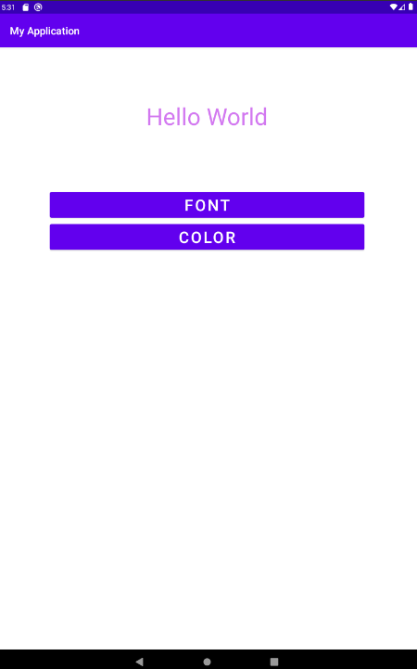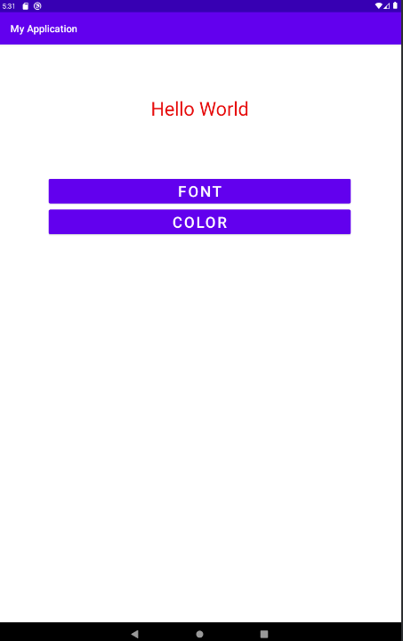

Termwork 2

Activity_main2.xml

<?xml version="1.0" encoding="utf-8"?>

<LinearLayout xmlns:android="http://schemas.android.com/apk/res/android"

    xmlns:app="http://schemas.android.com/apk/res-auto"

    xmlns:tools="http://schemas.android.com/tools"

    android:layout_width="match_parent"

    android:layout_height="match_parent"

    android:orientation="vertical"

    tools:context=".MainActivity2">

    <TextView

        android:id="@+id/newName"

        android:layout_width="match_parent"

        android:layout_height="wrap_content"

        android:textSize="20dp"

        android:layout_margin="20dp"

        android:gravity="center"

        android:text="Name" />

    <TextView

        android:id="@+id/newUsn"

        android:layout_width="match_parent"

        android:layout_height="wrap_content"

        android:textSize="20dp"

        android:layout_margin="20dp"

        android:gravity="center"

        android:text="USN" />

    <TextView

        android:id="@+id/newDept"

        android:layout_width="match_parent"

        android:layout_height="wrap_content"

        android:textSize="20dp"

        android:layout_margin="20dp"

        android:gravity="center"

        android:text="Dept " />

</LinearLayout>

Activity_main.xml

<?xml version="1.0" encoding="utf-8"?>

<LinearLayout xmlns:android="http://schemas.android.com/apk/res/android"

    xmlns:app="http://schemas.android.com/apk/res-auto"

    xmlns:tools="http://schemas.android.com/tools"

    android:layout_width="match_parent"

    android:layout_height="match_parent"

    android:orientation="vertical"

    tools:context=".MainActivity" >

    <TextView

        android:id="@+id/textView"

        android:layout_width="match_parent"

        android:layout_height="wrap_content"

        android:text="Student Detail Form"

        android:gravity="center"

        android:layout_margin="30dp"

        android:textSize="30dp"

        android:textColor="#4e3a23"

        android:typeface="sans" />

    <TableLayout

        android:layout_width="match_parent"

        android:layout_height="match_parent">

        <TableRow

            android:layout_width="match_parent"

            android:layout_height="match_parent">

            <TextView

                android:id="@+id/nameHolder"

                android:layout_width="wrap_content"

                android:layout_height="wrap_content"

                android:layout_marginVertical="25dp"

                android:layout_marginHorizontal="10dp"

                android:text="Name : "

                android:textSize="25dp" />

            <EditText

                android:id="@+id/name"

                android:layout_width="wrap_content"

                android:layout_height="wrap_content"

                android:layout_marginVertical="20dp"

                android:layout_marginRight="20dp"

                android:ems="10"

                android:hint="Enter your name"

                android:textSize="25dp"

                android:inputType="text" />

        </TableRow>

        <TableRow

            android:layout_width="match_parent"

            android:layout_height="match_parent">

            <TextView

                android:id="@+id/usnHolder"

                android:layout_width="wrap_content"

                android:layout_height="wrap_content"

                android:layout_marginVertical="25dp"

                android:layout_marginHorizontal="10dp"

                android:text="USN : "

                android:textSize="25dp" />

            <EditText

                android:id="@+id/usn"

                android:layout_width="wrap_content"

                android:layout_height="wrap_content"

                android:layout_marginVertical="20dp"

                android:layout_marginRight="20dp"

                android:ems="10"

                android:hint="Enter your USN"

                android:textSize="25dp"

                android:inputType="text" />

        </TableRow>

        <TableRow

            android:layout_width="match_parent"

            android:layout_height="match_parent">

            <TextView

                android:id="@+id/deptholder"

                android:layout_width="wrap_content"

                android:layout_height="wrap_content"

                android:layout_marginVertical="25dp"

                android:layout_marginHorizontal="10dp"

                android:text="Dept : "

                android:textSize="25dp" />

            <Spinner

                android:id="@+id/dept"

                android:layout_width="match_parent"

                android:layout_height="wrap_content"

                android:spinnerMode="dropdown"

                android:layout_marginVertical="25dp"

                android:layout_marginHorizontal="10dp"

                android:textSize="25dp" />

        </TableRow>

        <Button

            android:layout_width="wrap_content"

            android:layout_height="wrap_content"

            android:text="SUBMIT"

            android:textStyle="bold"

            android:layout_margin="20dp"

            android:id="@+id/submit"

            android:onClick="onSubmit"

            />

    </TableLayout>

</LinearLayout>

MainActivity.xml

package com.example.tw2;

import androidx.appcompat.app.AppCompatActivity;

import android.content.Intent;

import android.os.Bundle;

import android.view.View;

import android.widget.ArrayAdapter;

import android.widget.Button;

import android.widget.EditText;

import android.widget.Spinner;

public class MainActivity extends AppCompatActivity {

    String departments[] = new String[] { "CSE", "ISE", "EC", "EE", "ME", "CV", "MECH" };

    String name, usn, dept;

    @Override

    protected void onCreate(Bundle savedInstanceState) {

        super.onCreate(savedInstanceState);

        setContentView(R.layout.activity_main);

        EditText nameObj = (EditText) findViewById(R.id.name);

        EditText usnObj = (EditText) findViewById(R.id.usn);

        Spinner deptObj = (Spinner) findViewById(R.id.dept);

        Button btn = (Button) findViewById(R.id.submit);

        ArrayAdapter aa = new ArrayAdapter(this,

                com.google.android.material.R.layout.support_simple_spinner_dropdown_item, departments);

        aa.setDropDownViewResource(com.google.android.material.R.layout.support_simple_spinner_dropdown_item);

        deptObj.setAdapter(aa);

    }

    public void onSubmit(View view) {

        EditText nameObj = (EditText) findViewById(R.id.name);

        EditText usnObj = (EditText) findViewById(R.id.usn);

        Spinner deptObj = (Spinner) findViewById(R.id.dept);

        name = nameObj.getText().toString();

        usn = usnObj.getText().toString();

        dept = deptObj.getSelectedItem().toString();

        Intent i = new Intent(MainActivity.this, MainActivity2.class);

        i.putExtra("name_key", name);

        i.putExtra("usn_key", usn);

        i.putExtra("dept_key", dept);

        startActivity(i);

    }

}

MainActivity2.xml

package com.example.tw2;

import androidx.appcompat.app.AppCompatActivity;

import android.content.Intent;

import android.os.Bundle;

import android.widget.TextView;

public class MainActivity2 extends AppCompatActivity {

    String name, usn, dept;

    @Override

    protected void onCreate(Bundle savedInstanceState) {

        super.onCreate(savedInstanceState);

        setContentView(R.layout.activity_main2);

        TextView t1 = (TextView) findViewById(R.id.newName);

        TextView t2 = (TextView) findViewById(R.id.newUsn);

        TextView t3 = (TextView) findViewById(R.id.newDept);

        Intent i = getIntent();

        usn = i.getStringExtra("usn_key");

        name = i.getStringExtra("name_key");

        dept = i.getStringExtra("dept_key");

        t1.setText(name);

        t2.setText(usn);

        t3.setText(dept);}}

Name: Sahil Halgekar

USN: 2GI20CS120

Division: B

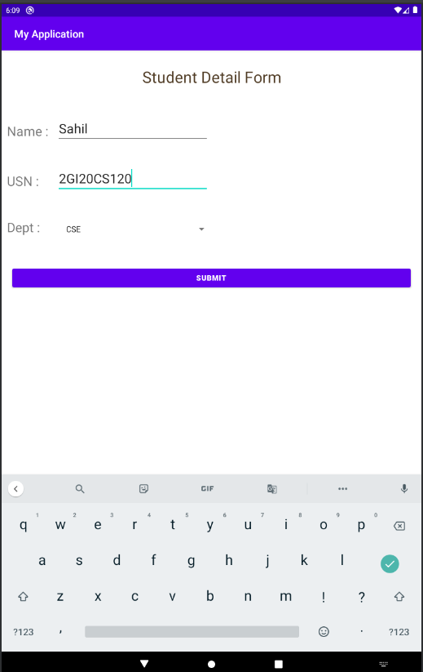

Termwork 3

MainActivity.java

package com.example.calcu;

import androidx.appcompat.app.AppCompatActivity;

import android.os.Bundle;

import android.view.View;

import android.widget.EditText;

import android.widget.TextView;

import org.w3c.dom.Text;

public class MainActivity extends AppCompatActivity {

    float a, b, c;

    @Override

    protected void onCreate(Bundle savedInstanceState) {

        super.onCreate(savedInstanceState);

        setContentView(R.layout.activity_main);

    }

    public void handleAdd(View view) {

        EditText num1 = findViewById(R.id.num1);

        EditText num2 = findViewById(R.id.num2);

        TextView ans = findViewById(R.id.ans);

        a = Float.parseFloat(num1.getText().toString());

        b = Float.parseFloat(num2.getText().toString());

        c = a + b;

        ans.setText(" " + a + " + " + " " + b + "  = " + c);

    }

    public void handleSub(View view) {

        EditText num1 = findViewById(R.id.num1);

        EditText num2 = findViewById(R.id.num2);

        TextView ans = findViewById(R.id.ans);

        a = Float.parseFloat(num1.getText().toString());

        b = Float.parseFloat(num2.getText().toString());

        c = a - b;

        ans.setText(" " + a + " - " + " " + b + "  = " + c);

    }

    public void handleMul(View view) {

        EditText num1 = findViewById(R.id.num1);

        EditText num2 = findViewById(R.id.num2);

        TextView ans = findViewById(R.id.ans);

        a = Float.parseFloat(num1.getText().toString());

        b = Float.parseFloat(num2.getText().toString());

        c = a * b;

        ans.setText(" " + a + " * " + " " + b + "  = " + c);

    }

    public void handleDiv(View view) {

        EditText num1 = findViewById(R.id.num1);

        EditText num2 = findViewById(R.id.num2);

        TextView ans = findViewById(R.id.ans);

        a = Float.parseFloat(num1.getText().toString());

        b = Float.parseFloat(num2.getText().toString());

        c = a / b;

        ans.setText(" " + a + " / " + " " + b + "  = " + c);

    }

}

activity_main.xml

<?xml version="1.0" encoding="utf-8"?>

<LinearLayout xmlns:android="http://schemas.android.com/apk/res/android"

    xmlns:app="http://schemas.android.com/apk/res-auto"

    xmlns:tools="http://schemas.android.com/tools"

    android:layout_width="match_parent"

    android:layout_height="wrap_content"

    android:orientation="vertical"

    tools:context=".MainActivity" >

    <LinearLayout

        android:layout_width="match_parent"

        android:layout_height="wrap_content"

        android:layout_margin="50dp"

        android:orientation="horizontal">

        <EditText

            android:id="@+id/num1"

            android:layout_width="match_parent"

            android:layout_height="wrap_content"

            android:layout_weight="1"

            android:ems="10"

            android:hint="1st number"

            android:inputType="number|numberDecimal"

            tools:ignore="TouchTargetSizeCheck" />

        <EditText

            android:id="@+id/num2"

            android:layout_width="match_parent"

            android:layout_height="wrap_content"

            android:layout_weight="1"

            android:ems="10"

            android:hint="2nd Number"

            android:inputType="number|numberDecimal"

            tools:ignore="TouchTargetSizeCheck" />

    </LinearLayout>

    <LinearLayout

        android:layout_width="match_parent"

        android:layout_height="wrap_content"

        android:layout_weight="1"

        android:orientation="horizontal"

        android:layout_marginHorizontal="20dp">

        <Button

            android:id="@+id/add"

            android:layout_width="match_parent"

            android:layout_height="wrap_content"

            android:layout_weight="1"

            android:textSize="30dp"

            android:layout_marginRight="10dp"

            android:onClick="handleAdd"

            android:text="+" />

        <Button

            android:id="@+id/sub"

            android:layout_width="match_parent"

            android:layout_height="wrap_content"

            android:layout_weight="1"

            android:textSize="30dp"

            android:layout_marginRight="10dp"

            android:onClick="handleSub"

            android:text="-" />

        <Button

            android:id="@+id/mul"

            android:layout_width="match_parent"

            android:layout_height="wrap_content"

            android:layout_weight="1"

            android:textSize="30dp"

            android:layout_marginRight="10dp"

            android:onClick="handleMul"

            android:text="*" />

        <Button

            android:id="@+id/div"

            android:layout_width="match_parent"

            android:layout_height="wrap_content"

            android:layout_weight="1"

            android:textSize="30dp"

            android:layout_marginRight="10dp"

            android:onClick="handleDiv"

            android:text="/" />

    </LinearLayout>

    <LinearLayout

        android:layout_width="match_parent"

        android:layout_height="match_parent"

        android:orientation="horizontal"

        android:layout_marginHorizontal="20dp"

        android:layout_marginTop="100dp"

        >

        <TextView

            android:id="@+id/ans"

            android:layout_width="match_parent"

            android:layout_height="wrap_content"

            android:layout_weight="1"

            android:textSize="20dp"

            android:hint="Answer will appear here" />

    </LinearLayout>

</LinearLayout>

Name: Sahil Halgekar

USN:2GI20CS120

Division:B

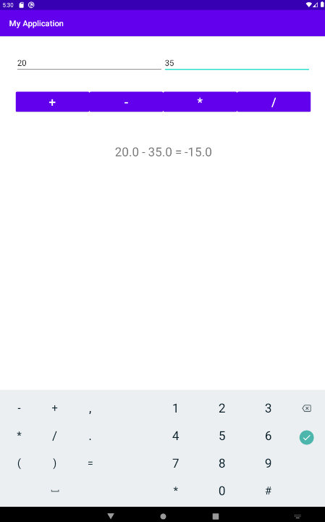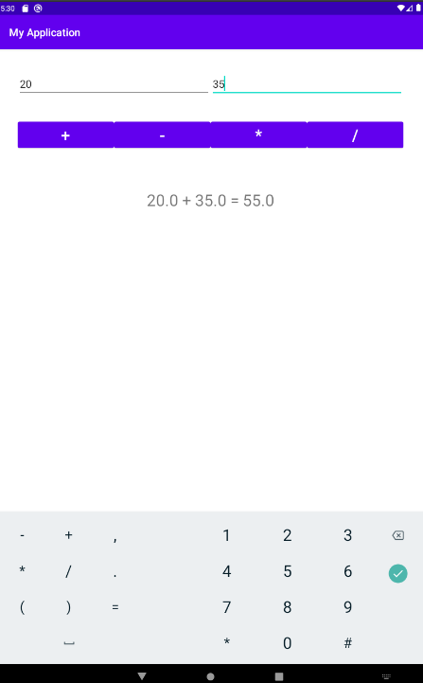

Termwork 4

package com.example.tw4;

import androidx.appcompat.app.AppCompatActivity;

import android.app.AlertDialog;

import android.content.Context;

import android.database.Cursor;

import android.database.sqlite.SQLiteDatabase;

import android.os.Bundle;

import android.view.View;

import android.widget.Button;

import android.widget.EditText;

public class MainActivity extends AppCompatActivity implements View.OnClickListener {

    EditText Rollno, Name, Marks;

    Button Insert, Delete, Update, View, ViewAll;

    SQLiteDatabase db;

    @Override

    public void onCreate(Bundle savedInstanceState) {

        super.onCreate(savedInstanceState);

        setContentView(R.layout.activity_main);

        Rollno = (EditText) findViewById(R.id.roll);

        Name = (EditText) findViewById(R.id.name);

        Marks = (EditText) findViewById(R.id.marks);

        Insert = (Button) findViewById(R.id.insert);

        Delete = (Button) findViewById(R.id.delete);

        Update = (Button) findViewById(R.id.update);

        View = (Button) findViewById(R.id.view);

        ViewAll = (Button) findViewById(R.id.all);

        Insert.setOnClickListener(this);

        Delete.setOnClickListener(this);

        Update.setOnClickListener(this);

        View.setOnClickListener(this);

        ViewAll.setOnClickListener(this);

        // Creating database and table

        db = openOrCreateDatabase("StudentDB", Context.MODE_PRIVATE, null);

        db.execSQL("CREATE TABLE IF NOT EXISTS student(rollno VARCHAR,name VARCHAR,marks VARCHAR);");

    }

    public void onClick(View view) {

        // Inserting a record to the Student table

        if (view == Insert) {

            // Checking for empty fields

            if (Rollno.getText().toString().trim().length() == 0 ||

                    Name.getText().toString().trim().length() == 0 ||

                    Marks.getText().toString().trim().length() == 0) {

                showMessage("Error", "Please enter all values");

                return;

            }

            db.execSQL("INSERT INTO student VALUES('" + Rollno.getText() + "','" + Name.getText() + "','"

                    + Marks.getText() + "');");

            showMessage("Success", "Record added");

            clearText();

        }

        // Deleting a record from the Student table

        if (view == Delete) {

            // Checking for empty roll number

            if (Rollno.getText().toString().trim().length() == 0) {

                showMessage("Error", "Please enter Rollno");

                return;

            }

            Cursor c = db.rawQuery("SELECT * FROM student WHERE rollno='" + Rollno.getText() + "'", null);

            if (c.moveToFirst()) {

                db.execSQL("DELETE FROM student WHERE rollno='" + Rollno.getText() + "'");

                showMessage("Success", "Record Deleted");

            } else {

                showMessage("Error", "Invalid Rollno");

            }

            clearText();

        }

        // Updating a record in the Student table

        if (view == Update) {

            // Checking for empty roll number

            if (Rollno.getText().toString().trim().length() == 0) {

                showMessage("Error", "Please enter Rollno");

                return;

            }

            Cursor c = db.rawQuery("SELECT * FROM student WHERE rollno='" + Rollno.getText() + "'", null);

            if (c.moveToFirst()) {

                db.execSQL("UPDATE student SET name='" + Name.getText() + "',marks='" + Marks.getText() +

                        "' WHERE rollno='" + Rollno.getText() + "'");

                showMessage("Success", "Record Modified");

            } else {

                showMessage("Error", "Invalid Rollno");

            }

            clearText();

        }

        // Display a record from the Student table

        if (view == View) {

            // Checking for empty roll number

            if (Rollno.getText().toString().trim().length() == 0) {

                showMessage("Error", "Please enter Rollno");

                return;

            }

            Cursor c = db.rawQuery("SELECT * FROM student WHERE rollno='" + Rollno.getText() + "'", null);

            if (c.moveToFirst()) {

                Name.setText(c.getString(1));

                Marks.setText(c.getString(2));

            } else {

                showMessage("Error", "Invalid Rollno");

                clearText();

            }

        }

        // Displaying all the records

        if (view == ViewAll) {

            Cursor c = db.rawQuery("SELECT * FROM student", null);

            if (c.getCount() == 0) {

                showMessage("Error", "No records found");

                return;

            }

            StringBuffer buffer = new StringBuffer();

            while (c.moveToNext()) {

                buffer.append("Rollno: " + c.getString(0) + "\n");

                buffer.append("Name: " + c.getString(1) + "\n");

                buffer.append("Marks: " + c.getString(2) + "\n\n");

            }

            showMessage("Student Details", buffer.toString());

        }

    }

    public void showMessage(String title, String message) {

        AlertDialog.Builder builder = new AlertDialog.Builder(this);

        builder.setCancelable(true);

        builder.setTitle(title);

        builder.setMessage(message);

        builder.show();

    }

    public void clearText() {

        Rollno.setText("");

        Name.setText("");

        Marks.setText("");

        Rollno.requestFocus();

    }

}

<?xml version="1.0" encoding="utf-8"?>

<LinearLayout xmlns:android="http://schemas.android.com/apk/res/android"

    xmlns:app="http://schemas.android.com/apk/res-auto"

    xmlns:tools="http://schemas.android.com/tools"

    android:layout_width="match_parent"

    android:layout_height="match_parent"

    android:layout_margin="20dp"

    android:orientation="vertical"

    tools:context=".MainActivity" >

    <TextView

        android:id="@+id/textView2"

        android:layout_width="match_parent"

        android:layout_height="wrap_content"

        android:text="Student Details"

        android:textSize="35dp"

        android:gravity="center"

        />

    <TableRow

        android:layout_width="match_parent"

        android:layout_height="wrap_content"

        android:layout_marginTop="10dp"

        >

        <TextView

            android:id="@+id/rollView"

            android:layout_width="wrap_content"

            android:layout_height="wrap_content"

            android:text="Enter Roll No : "

            android:textSize="20dp"

            />

        <EditText

            android:id="@+id/roll"

            android:layout_width="wrap_content"

            android:layout_height="wrap_content"

            android:ems="10"

            android:inputType="textPersonName"

            android:textSize="20dp"

            android:hint="Roll Number" />

    </TableRow>

    <TableRow

        android:layout_width="match_parent"

        android:layout_height="wrap_content"

        android:layout_marginTop="10dp"

        >

        <TextView

            android:id="@+id/nameView"

            android:layout_width="wrap_content"

            android:layout_height="wrap_content"

            android:text="Enter Name   : "

            android:textSize="20dp"

            />

        <EditText

            android:id="@+id/name"

            android:layout_width="wrap_content"

            android:layout_height="wrap_content"

            android:ems="10"

            android:inputType="textPersonName"

            android:textSize="20dp"

            android:hint="Name" />

    </TableRow>

    <TableRow

        android:layout_width="match_parent"

        android:layout_height="wrap_content"

        android:layout_marginTop="10dp"

        >

        <TextView

            android:id="@+id/marksView"

            android:layout_width="wrap_content"

            android:layout_height="wrap_content"

            android:text="Enter Marks   : "

            android:textSize="20dp"

            />

        <EditText

            android:id="@+id/marks"

            android:layout_width="wrap_content"

            android:layout_height="wrap_content"

            android:ems="10"

            android:inputType="textPersonName"

            android:textSize="20dp"

            android:hint="Marks" />

    </TableRow>

    <TableRow

        android:layout_width="match_parent"

        android:layout_height="wrap_content"

        android:layout_margin="20dp"

        android:gravity="center"

        >

        <Button

            android:id="@+id/insert"

            android:layout_width="wrap_content"

            android:layout_height="wrap_content"

            android:layout_marginRight="10dp"

            android:paddingHorizontal="50dp"

            android:text="Insert" />

        <Button

            android:id="@+id/delete"

            android:layout_width="wrap_content"

            android:layout_height="wrap_content"

            android:paddingHorizontal="50dp"

            android:text="Delete" />

    </TableRow>

    <TableRow

        android:layout_width="match_parent"

        android:layout_height="wrap_content"

        android:layout_margin="20dp"

        android:gravity="center"

        >

        <Button

            android:id="@+id/update"

            android:layout_width="wrap_content"

            android:layout_height="wrap_content"

            android:layout_marginRight="10dp"

            android:paddingHorizontal="50dp"

            android:text="Update" />

        <Button

            android:id="@+id/view"

            android:layout_width="wrap_content"

            android:layout_height="wrap_content"

            android:paddingHorizontal="50dp"

            android:text="View" />

    </TableRow>

    <Button

        android:id="@+id/all"

        android:layout_width="match_parent"

        android:layout_height="wrap_content"

        android:layout_margin="20dp"

        android:text="View All" />

</LinearLayout>

Name: Sahil Halgekar

USN:2GI20CS120

Division: B

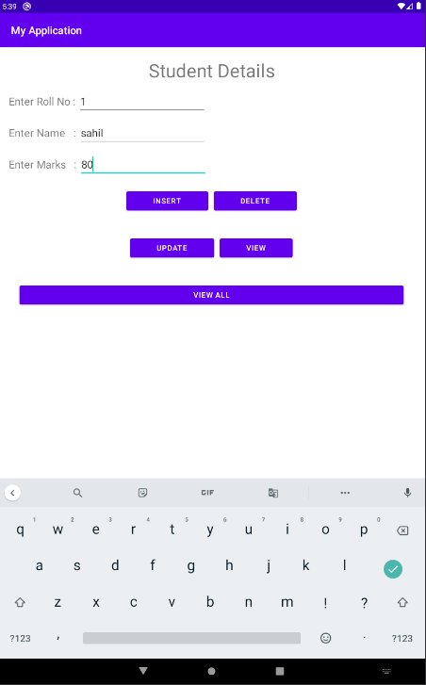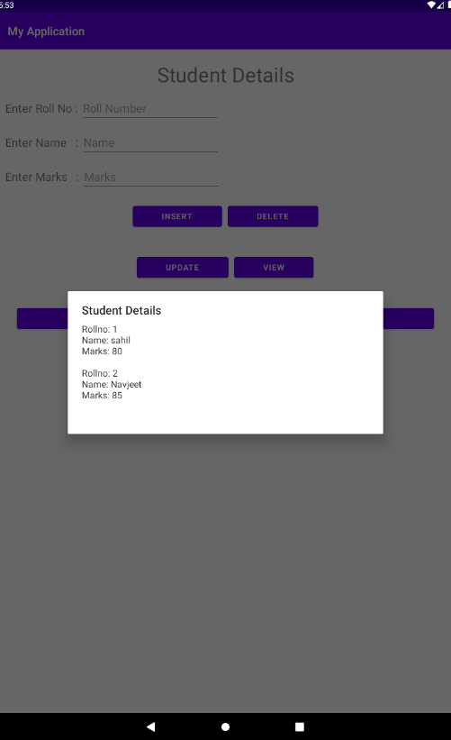

Termwork 5

package com.example.tw5;

import androidx.appcompat.app.AppCompatActivity;

import androidx.core.app.NotificationCompat;

import androidx.core.app.NotificationManagerCompat;

import android.app.Notification;

import android.app.NotificationChannel;

import android.app.NotificationManager;

import android.os.Build;

import android.os.Bundle;

import android.view.View;

import android.widget.Button;

public class MainActivity extends AppCompatActivity {

    Button notifyBtn;

    @Override

    protected void onCreate(Bundle savedInstanceState) {

        super.onCreate(savedInstanceState);

        setContentView(R.layout.activity_main);

        notifyBtn = findViewById(R.id.button);

        if(Build.VERSION.SDK_INT >= Build.VERSION_CODES.O){

            NotificationChannel channel = new NotificationChannel("My Notification","My Notification", NotificationManager.IMPORTANCE_DEFAULT);

            NotificationManager manager = getSystemService(NotificationManager.class);

            manager.createNotificationChannel(channel);

        }

        notifyBtn.setOnClickListener(new View.OnClickListener() {

            @Override

            public void onClick(View view) {

                NotificationCompat.Builder builder = new NotificationCompat.Builder(MainActivity.this,"My Notification");

                builder.setContentTitle("My Notification");

                builder.setContentText("This is the notification you received");

                builder.setAutoCancel(true);

                builder.setSmallIcon(R.drawable.ic_launcher_background);

                builder.setPriority(NotificationCompat.PRIORITY_DEFAULT);

                NotificationManagerCompat managerCompat = NotificationManagerCompat.from(MainActivity.this);

                managerCompat.notify(1,builder.build());

            }

        });

    }

}

<?xml version="1.0" encoding="utf-8"?>

<LinearLayout xmlns:android="http://schemas.android.com/apk/res/android"

    xmlns:app="http://schemas.android.com/apk/res-auto"

    xmlns:tools="http://schemas.android.com/tools"

    android:layout_width="match_parent"

    android:layout_height="match_parent"

    tools:context=".MainActivity"

    android:layout_margin="100dp">

    <Button

        android:id="@+id/button"

        android:layout_width="match_parent"

        android:layout_height="wrap_content"

        android:gravity="center"

        android:layout_marginTop="150dp"

        android:text="Get notification" />

</LinearLayout>

Name :Sahil Halgekar

USN:2GI20CS120

Division: B

